資賦優異教育概況
(一) 班級數
97學年度高級中等以下學校資賦優異各類班級共計1,820班，一般智能資優班計346班，學術性向班計352班，藝術才能班計1,103班(含美術班445班，音樂班500班，舞蹈班158班)，其他特殊才能班計19班。
97學年度國小教育階段計694班，國中教育階段計707班，高中職教育階段計419班。
(二) 學生人數
97學年度資賦優異學生接受特殊教育服務學生共計44,970人，其中國小教育階段計16,869人，國中教育階段計17,510人，高中職教育階段計10,591人。圖1為93-97學年度各教育階段之資賦優異學生統計概況，圖2為93-97學年度特教類別學生統計概況。

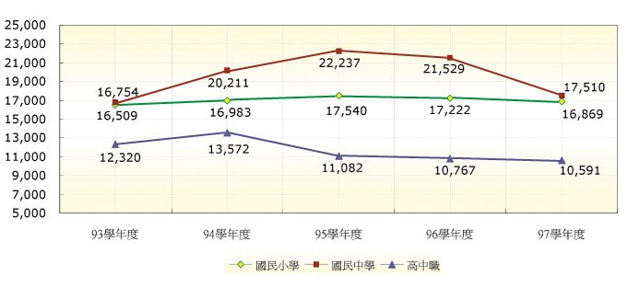
圖1 93-97學年度各教育階段之資賦優異學生統計概況

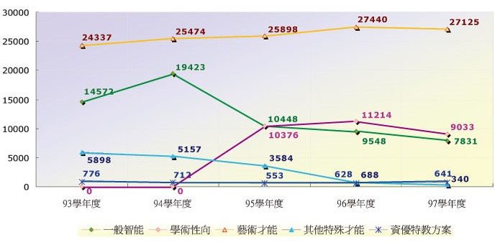
圖2 93-97學年度特教類別學生統計概況

